鳥取県三朝温泉は、2015年4月に日本遺産に認定されました。
Vol.5 三朝温泉『神の食卓』

三朝温泉PRESS RELEASE
三朝町では、温泉と温泉街の良さを楽しんでいただけるよう様々な企画を実施しています。
本プレスリリースでは、三朝の温泉と町の魅力をお伝えいたします。

2016年3月
報道関係各位
日本初！？こだわりの納豆かけごはんを提供！
新メニュー『神の食卓』 登場
三朝温泉の新定番へ

四方を山に囲まれた静かな温泉街「三朝温泉」（鳥取県東伯郡三朝町）では、日本遺産認定を記念して、さらなるおもてなしを行うために、三朝町が誇る特産品を一堂に集めた新メニューを提供します。こだわりの納豆は三朝町でしか栽培されていない幻の地大豆【神倉大豆】を使用し、お米には全国食味ランキングの最高ランクである特Aを三年連続（H25～27）で取得した【きぬむすめ】を使用しています。3月27日より提供を開始し、一日限定30食ながら納豆かけごはんはおかわり自由となっており、販売価格は500円（税別）となっております。

鳥取県の中央部に位置する東伯郡三朝町（みささちょう）では日本遺産を記念して、世界屈指のラジウム温泉である「三朝温泉」の新たな魅力を創造し、より広くご紹介するために、「六感を癒す旅」をテーマにした様々なプロモーションを展開しています。この度、その一環として「食」に注目し、「三朝温泉」の食のポテンシャルを広くPRする為に『神の食卓』を企画しました。
温泉だけではなくあたらに『食』にし焦点を当てて観光地としての魅力創出を図るものです。

▼三朝温泉観光協会：http://spa-misasa.jp/

■地域おこし協力隊がプロデュースする新しい地元の楽しみ方
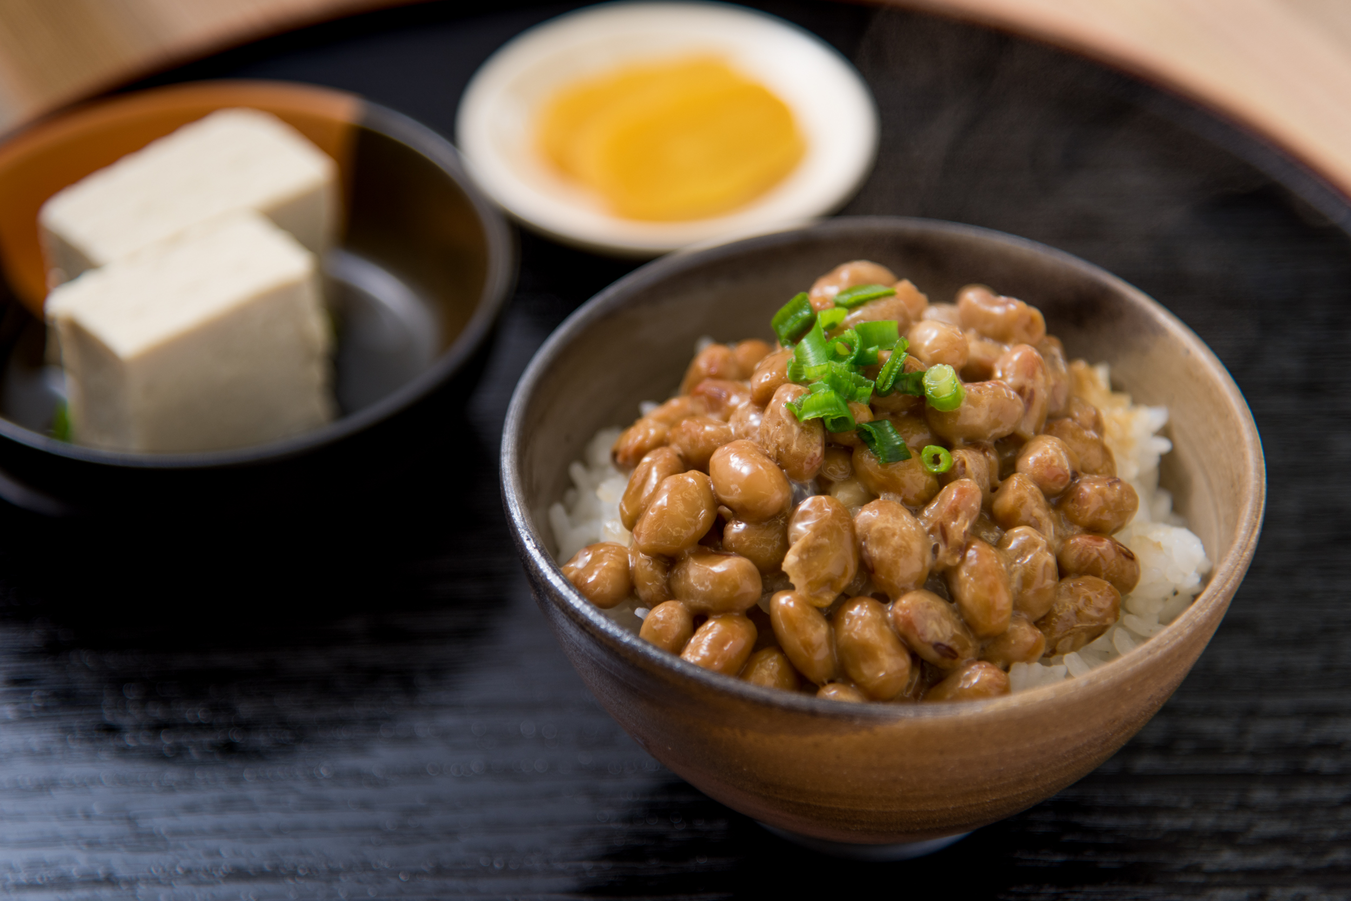三朝町地域おこし協力隊である井上隊員が「三朝町」の自然が育んだ優れた特産品に着目し、一つ一つ地元の協力を得ながらつなげていき実現したこの【神の食卓】は地元に新しい風を吹かせています。
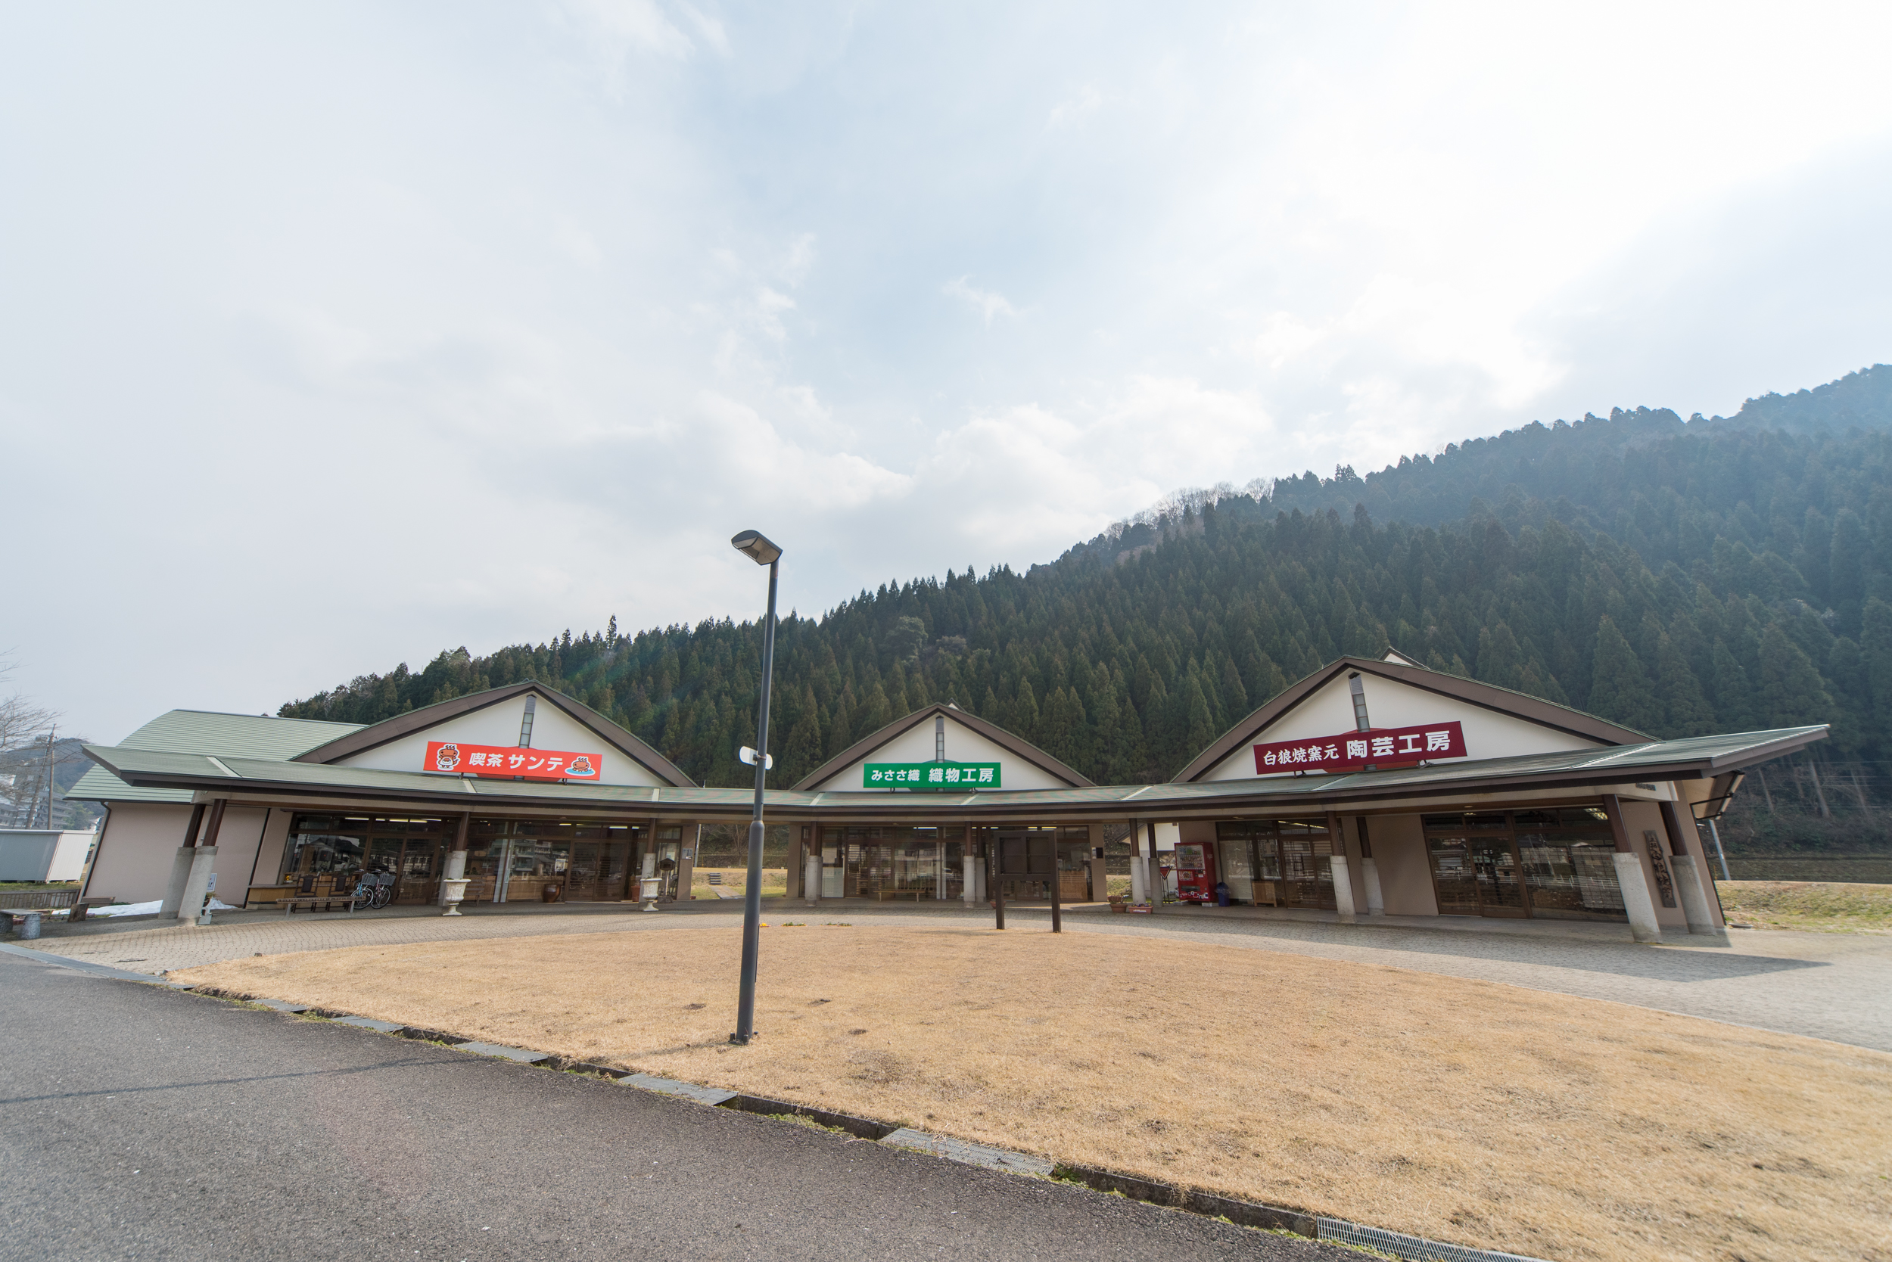

イメージ 神の食卓 ふるさと健康むら

【三朝温泉ふるさと健康むら 『神の食卓』プロジェクト 概要】
■主催：三朝温泉観光協会
■協力：三朝町地域お越し協力隊 井上 正樹
■場所：ふるさと健康むら 物産館 （鳥取県東伯郡三朝町横手15-1）
■提供：平成28年3月27日（日） 8：30～ 提供開始
■内容
三朝温泉観光拠点施設「ふるさと健康むら（物産館）」において、三朝町産こだわりのいいものを観光客に提供するため、神の●●とネーミングされた神倉大豆に特化した商品提供する飲食店【神の食卓】と称した食堂（物産店）をリニューアルオープン。試しやすい価格で、こだわり食材、食器を活用した“納豆かけごはん”のみを好きなだけ提供しています。

大豆は三朝産【神倉大豆】
イソフラボンの含有量が約2倍で粒が大きく濃厚な味わいが特徴です。
地大豆で三朝町でしか栽培しておらず、その加工食品は神のシリーズ
として人気です。神のつぶ、神のはな、神のしずく。
お米は鳥取県産【きぬむすめ】
お米のプロが食味を判定するランキングに３年連続で最高ランクの特A
を取得しました。コシヒカリに比べ白く艶やかに炊きあがり、粘りがあるの
が特徴です。柔らかめにふっくらとするので納豆との相性も抜群です。
食器は三朝が窯元 【白狼焼き】
ご飯粒がくっつかない！？と話題の白狼焼きのお茶碗を使用しています。
三朝温泉の縁起である白狼伝説にちなんだ白狼焼きは、土がもつ独特
なやさしい風合いが特徴です。職人が一つ一つ手作り、技が光ります。

■料金：お一人様 500円（税別） お変わり自由（ご飯+納豆+お味噌汁）
■限定：30名様
■営業時間：8：30-17：30
■定休日：火、木曜日

■お問い合わせ先：三朝温泉観光協会 TEL 0858-43-0431 FAX 0858-43-0430
■プレスの皆様へ：三朝温泉では皆様の取材を歓迎しております。お気軽にご連絡ください。

<本件に関するお問い合わせ先>
鳥取県三朝町 企画観光課 地域おこし協力隊: 井上 正樹
TEL：0858-43-3514 FAX：0858-43-0647
E-mail：m-inoue@town.misasa.tottori.jp

≪三朝温泉概要≫
≪三朝温泉の概要≫
【三朝温泉の概要】
「三朝温泉」は、1164年に源義朝の家来である大久保左馬之祐が、山陰有数の霊場三徳山に参拝の途中に仏の導きで発見されたとされ、三徳山の門前町として栄え多くの人を癒してきました。泉質はラジウム温泉で、1916年（大正5年）にはラジウム含有量が高温泉で世界一と発表され、その後も世界屈指のラジウム温泉とされています。2015年4月に「三朝温泉」は、六根清浄と六感治癒の地～日本一危ない国宝鑑賞と世界屈指のラドン泉～として「日本遺産」に認定されました。これは、文化庁が“文化財クールジャパン”として地域に点在する文化財や歴史的魅力を語るストーリーを認定するものです。

三朝温泉の由来は、850年前に遡る。大久保左馬之祐という侍が、年老いた白い狼に出会い、一度は弓で射ようとしますが、思いとどまり見逃してあげることに。その夜、左馬之祐の夢に妙見大菩薩が現れて、白狼を助けたお礼に温泉の場所を教えてくれました。その温泉が今の三朝温泉で、町の
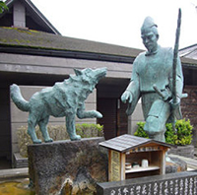
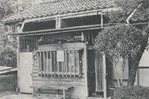
一角にある「株湯」と呼ばれる楠の古木の根本から湧き出る源泉が
元湯とされています。当時、村人の病を治すと伝わり、湯治に来て
は「三たび朝を迎えると元気になる」との評判から「三朝温泉」と呼ば
れるようになりました。
※三朝温泉の効能
呼吸器系、消化器系疾患、リウマチ、神経痛、高血圧症、糖尿病、痛風、動脈硬化症、アトピー性皮膚炎、
婦人病、冷え症、など
※三朝温泉の特徴：ホルミシス効果
三朝温泉は、お湯に浸かったり飲んだりする他、温泉の湯気を吸いこむことによって自然治癒力や新陳代謝な
どを高める効果があるとされています。（ホルミシス効果） 現代湯治のメニューにも組み込まれる他、「鉱泥湿
布」などが開発され、温泉に浸からなくても療養できることも注目されています。
≪三朝温泉開湯850年記念事業≫
三朝町では、開湯850年を記念して、三朝温泉の新たな魅力を創造し、より広くご紹介するために、「六感を癒す旅」をテーマに、様々なプロモーションを展開しています。
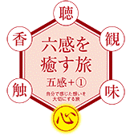
視（観）覚・聴覚・触覚・味覚・香（嗅）覚の五感を癒し、訪れる方々の心の隅々
まで癒されていただきたい。そんな気持ちを込めました。

≪三朝温泉の楽しみ方≫
観＋聴・・・心癒される三朝「音泉」
「三朝バイオリン美術館」で、音泉をお楽しみください。

触・・・三朝の歴史・伝統に触れる
三朝では、温泉に纏わる歴史や伝統に触れることができます。町中では、三朝の伝統行事である「陣所の綱引き」の資料館や、スマートボールや射的など懐かしい娯楽があります。また、三朝を代表する陶芸「白狼焼き」や、草木染の木綿糸で織る「みささ織」などの体験ができます。 問合せ先：三朝温泉観光協会（ＴＥＬ：0858-43-0431）
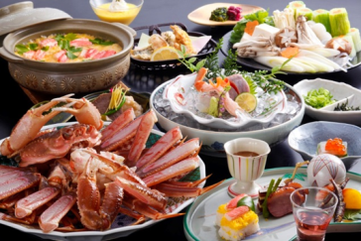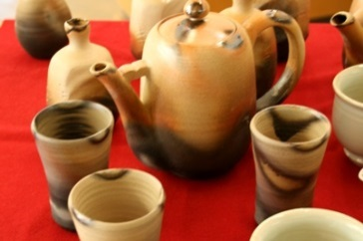
味・・・鳥取の冬は海の幸が絶品
カニをはじめとする日本海の海の幸をご堪能ください。

香・・・三朝温泉の潤いを自宅へ
三朝温泉の源泉を100％詰め込んだ化粧水は、
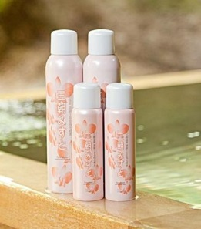優れた保湿作用にリピーターも続出です。
写真
左上：白狼焼き
右上：松葉がにのお料理（イメージ）
左下；三朝みすと
また、保湿成分配合の石鹸や薬用入浴剤もおす
すめです。

